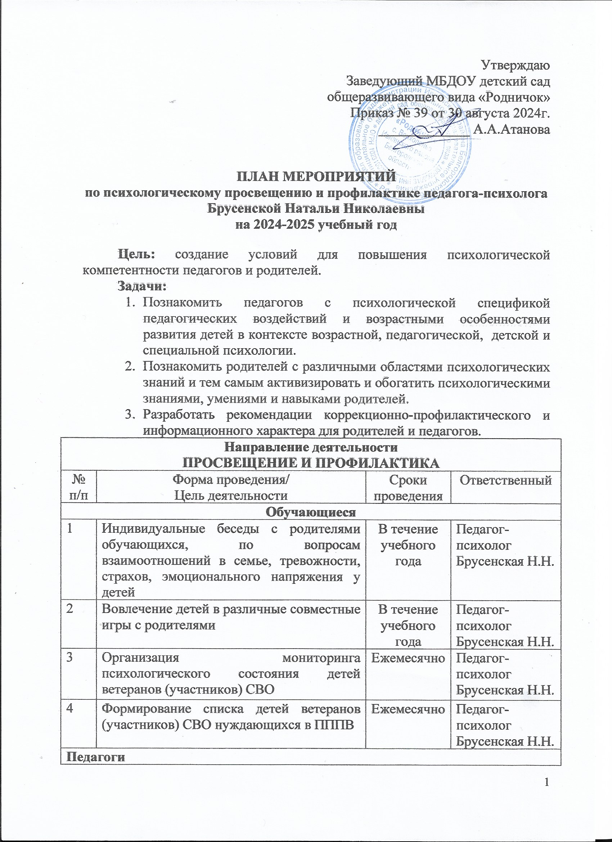

|  |  |  |  |
| --- | --- | --- | --- |
| 1 | Вступления на педагогических советах в соответствии с годовым планом и по запросу администрации МБДОУ детский сад общеразвивающего вида «Родничок» | В течение учебного года | Педагог-психолог  Брусенская Н.Н. |
| 2 | Организация психологического консультирования педагогов и родителей (законных представителей) по вопросам обучения и воспитания детей, находящихся с ситуации расставания с родителем, участником СВО, переживших травматическое событие и (или) утрату родителя | В течение учебного года | Педагог-психолог  Брусенская Н.Н. |
| 3 | Индивидуальное консультирование педагогов по вопросам особенностей возрастного развития детей, формирования мыслительных операций, психического развития детей | В течение учебного года | Педагог-психолог  Брусенская Н.Н. |
| 4 | Рекомендации по развитию ВПФ, снятию эмоционального напряжения | В течение учебного года | Педагог-психолог  Брусенская Н.Н. |
| 5 | Рекомендации по результатам индивидуальной и групповой диагностики воспитанников | Октябрь | Педагог-психолог  Брусенская Н.Н. |
| **Родители** | | | |
| 1 | Выступления на родительских собраниях в соответствии с годовым планом и по запросу администрации МБДОУ детской сад общеразвивающего вида «Родничок» | В течение года по (запросу) | Педагог-психолог  Брусенская Н.Н. |
| 2 | Индивидуальное консультирование родителей детей с ОВЗ по вопросам внутрисемейных отношений, особенностей развития детей | В течение года | Педагог-психолог  Брусенская Н.Н. |
| 3 | Оформление информационных стендов для родителей | В течение года | Педагог-психолог  Брусенская Н.Н. |
| 4 | Разработка рекомендаций родителям дошкольников «Как говорить с детьми о СВО» | Ноябрь | Педагог-психолог  Брусенская Н.Н. |
| 5 | Подготовка, размещение рекомендаций и информации на официальной странице образовательного учреждения в социальных сетях, на личной странице педагога:  ([**https://ds-rodnichok-verxopene-r31.gosweb.gosuslugi.ru**](https://ds-rodnichok-verxopene-r31.gosweb.gosuslugi.ru/)). | В течение года | Педагог-психолог  Брусенская Н.Н. |